**SecretShelf :**

33cm x 26,5 cm en diepte 9 cm

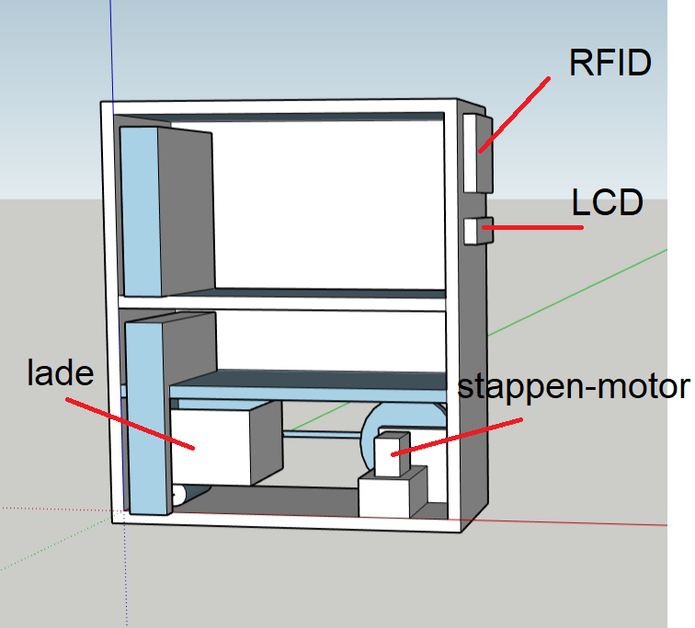

**RFID en LCD**

Deze bevinden zich op de rechterkant kan de kast zoals in afbeelding hierboven

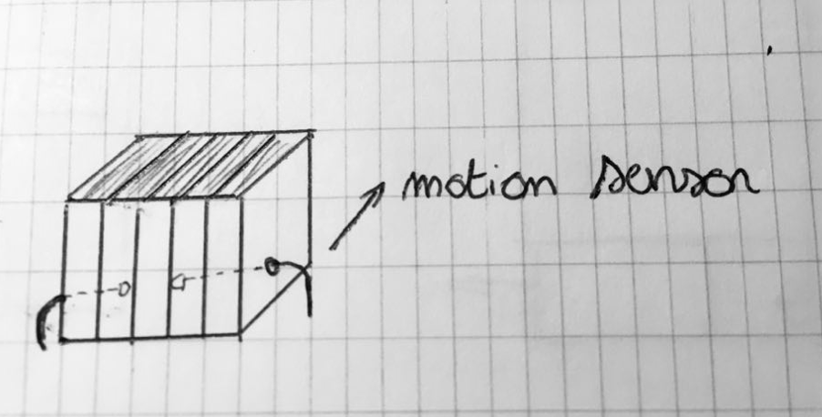

**Motion sensor**

De motion sensor gaat onder de boeken door en eventueel door boeken om op te merken als het vooraf bepaalde boek beweegd.

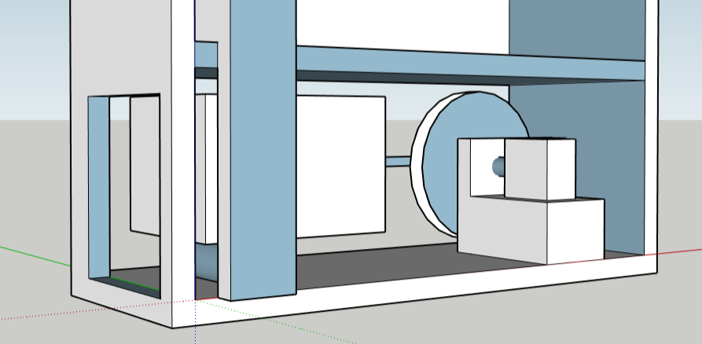**Motor**

De Motor stuurt een tandwiel aan die een staafje bevat en op die manier de lade naar buiten duwt en terug naar binnen trekt.

**Geluidsensor**

De geluidsensor zal verborgen zitten tussen (of eventueel in) de boeken.

**Aansturing**

Dit alles wordt gevoed en aangestuurd door de pi die zich ofwel aan de achterkant ofwel in de onderste sectie bevindt.

**Technieken**

Technieken die hiervoor nodig zijn zijn de volgende:

Aangezien het kastje voornamelijk uit hout bestaat zal veel gezaagd, gevijld, geboord en geplakt moeten worden. Ook om alle componenten te verbinden zal moeten gesoldeerd worden. Het Tandwiel of schijf die zal gebruikt worden kan ofwel ge-3D-print worden ofwel uit hout gemaakt worden.